**O DELTA DO PARNAÍBA E AS BELEZAS NATURAIS DO LITORAL PIAUIENSE[1]**

Bruno Alves da Cruz[2]

**RESUMO**

Foi realizada uma viagem com os alunos dos 5º, 6º, e 1º períodos do curso de Geografia da Universidade Estadual do Piauí-UESPI, do Centro de Ciências Humanas e Letras-CCHL, nos dias 05, 06 e 07, Quinta, Sexta e Sábado do mês de Janeiro de 2017, a fim de conhecer a história de Parnaíba, diversos pontos turísticos e as belezas naturais do litoral piauiense.

**PALAVRAS-CHAVE:** Litoral piauiense. Ambientes naturais. Esporte. Lazer. Cultura.

**INTRODUÇÃO**

A viagem foi iniciada na quinta-feira com destino ao Parque Eólico da Pedra do Sal, a Praia Pedra do Sal com uma atenção especial na antiga casa do ex-governador Alberto Silva. Na sexta-feira seguimos para um passeio de barco no Delta do Parnaíba conhecendo os manguezais, a Ilha das Canárias, a Ilha dos Poldros e o centro histórico de Parnaíba. No Sábado conhecemos a Árvore Penteada, a Praia de Macapá e por fim a Praia de Atalaia.

**OBJETIVOS**

Analisar o contexto histórico das árias visitadas, conhecendo os grandes armazéns, as praças, ruas, igrejas e observando com o olhar crítico a estrutura arquitetônica dos prédios, como também da cidade de Parnaíba.

**O PARQUE EÓLICO PEDRA DO SAL**

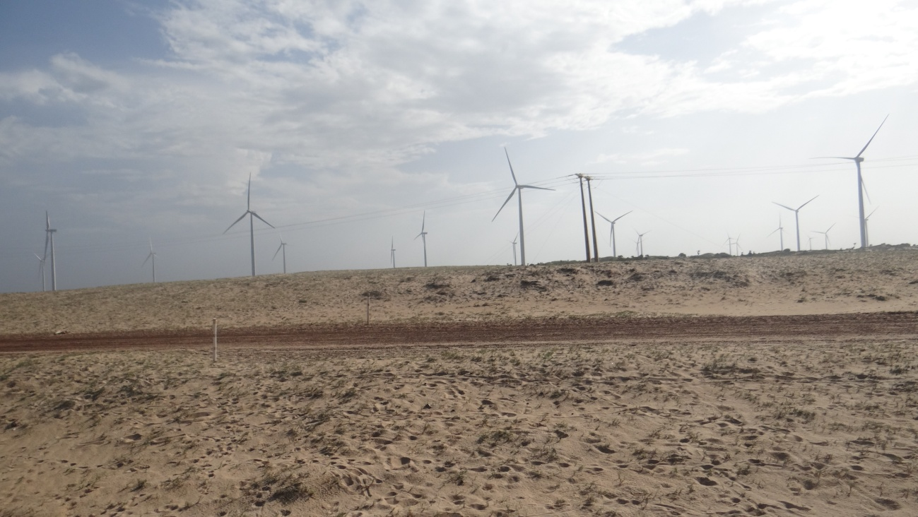

Foto 1 - Parque Eólico Pedra do Sal

Os projetos das usinas eólicas foram iniciados pela empresa Tractabel Energia, da GDW Suez, produzindo 18 megawatts na usina na Praia Pedra do Sal e depois veio à empresa mineira Ômega Energia, que produz 35 megawatts e com mais novas torres de geração irá produzir 74,86 megawatts. Há um enorme investimento e a procura das empresas internacionais é intensa, isso pelo potencial de energia eólica e solar do Piauí.

É uma área com mais de 28 pontos de geração de energia, foi um convênio federal e estadual, é uma área pertencente à união, as torres são misturas de tecnologia nacional e internacional, ou seja, as peças da torre são importadas vindas de Portugal, Espanha, Estados Unidos, entre outros.

Uma questão intrigante existe entre os ambientalistas e as grandes empresas que são contratadas para instalação das torres, eles [ambientalistas] não defendem a instalação dos parques eólicos, pois entendem que ameaça a vida das aves e acarreta degradação do meio natural e mudanças no ecossistema.

Cada torre gera 18 MW por dia, seu ano de funcionamento foi em 2011. A maior visitação é no período das férias nos meses de outubro, novembro e dezembro. As turbinas eólicas fazem parte da paisagem de todo o litoral piauiense e deixando impressionados os que ali estão devido à altura de 120 metros e o diâmetro da hélice de 120 metros.

Para o setor econômico é de suma importância à instalação das usinas, um dos argumentos é do presidente da Omega Energia, Antônio Barros, dizendo que a empresa produz energia suficiente, sendo distribuída para a Eletrobrás, usada nas redondezas de Parnaíba, Piripirí, região note do Piauí e na capital teresinense. São encontradas usinas instaladas nas localidades do Delta chamadas de usinas do Delta 1 com capacidade de 70 MW e o Delta 2 com capacidade de 74,8 MW.

Um ponto interessante é que nas construções das usinas a equipe de trabalhadores é composta de 50% dos piauienses da região de Caldeirão do Piauí e os outros 50% são trabalhadores angolanos, espanhóis, portugueses e de varias regiões do Brasil. Na implantação dos parques eólicos a empresa Queiroz Galvão Energia (QG Energia), emprega cerca de 1.350 trabalhadores.

A empresa Ômega Energia instalou aerogeradores situados na praia Pedra do Sal é composta de 69 aerogeradores em Parnaíba, como também no município de Ilha grande no litoral, que juntos tem a capacidade de 144,8 MW. Segundo o diretor executivo da empresa Casa dos Ventos, Clécio Eloy afirma que "O Piauí responde por 1,4% da energia eólica produzida no Brasil, em 2017 produzirá 10,4% da energia eólica do país, ficando atrás apenas da Bahia, Rio Grande do Norte, Ceará e Rio Grande do Sul. Isso representa que, em 2017, o crescimento do Piauí nesse quesito será maior que o do Brasil".

O Piauí é referência para o Brasil, ficando na quinta posição de energia eólica do Brasil. Segundo o secretario estadual do Petróleo, Mineração e Energias Renováveis, Luis Coelho, avaliando os dados, disse que o Piauí já produz muito mais energia limpa do que consome, alcançando uma produção de 1.200 megawatts por mês.

**A PRAIA PEDRA DO SAL**

Figura 1 - Praia Pedra do Sal

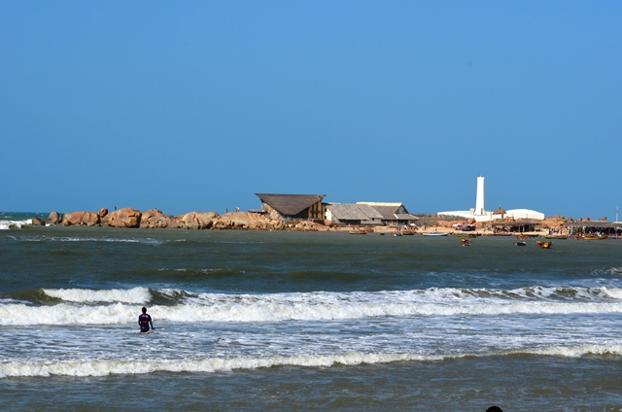

A praia tem esse nome devido à quantidade de pedras, é um local bastante visitado porque é lá que se encontra a casa do ex-governador Alberto Silva, sendo que após sua morte em 28 de Setembro de 2009, a casa serve de visitação, mas nos dias atuais está passando por um processo de reforma e restauração. É a única praia situada no município de Parnaíba, tem uma distância de 15 km do centro da cidade. O nome pedra do sal vem do acúmulo de sal nas formações rochosas, também é conhecida por pedral.

Com apenas 8 km de extensão a praia Pedra do Sal é cercada de dunas de areia fina e clara, carnaúbas, lagoas e no quesito vento a praia só perde para Barra Grande. E são esses ventos que movimentam todo o parque eólico Pedra do Sal, é o parque mais antigo do Piauí e um dos mais potentes do nordeste.

A praia era visitada por navegadores fenícios utilizando o local para experimentos astronômicos. A história local diz que as pedras escondem tesouros deixados por estes navegadores. No local foi construído o enorme farol que serve de referência para pescadores como também, uma atração para todos que visitam a praia.

Vale ressaltar ocorrem dois fenômenos naturais na praia Pedra do Sal, no lado direito o mar é bravo contribuindo para a prática de surf e o lado esquerdo das pedras e do farol com as ondas mais calmas e é o lado recomendado para o banho. É muito famosa pelo seu pôr do sol e ponto de encontro dos surfistas.

**A CASA DO ALBERTO SILVA**

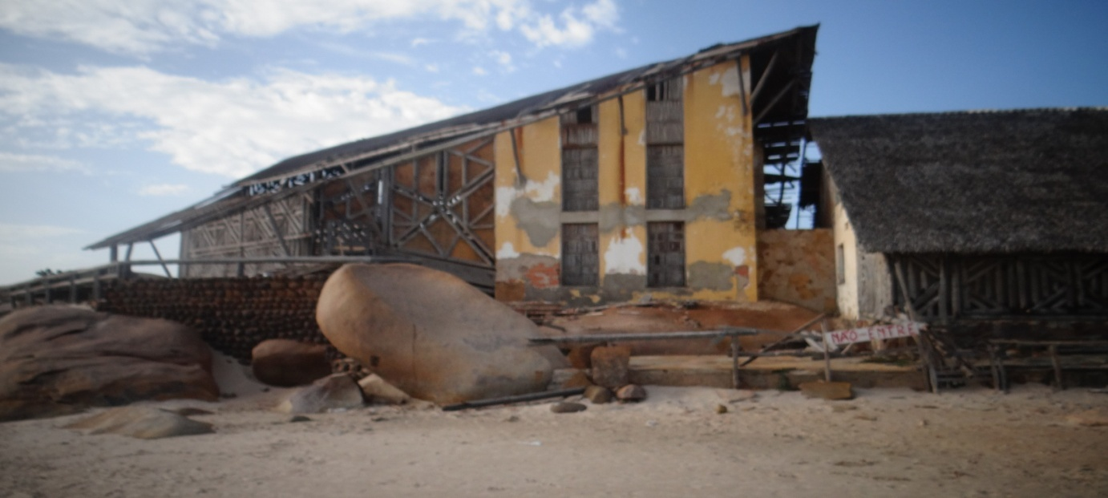

Foto 2 - Casa do ex-governador Alberto Silva

A casa fica situada em uma das mais belas praias do litoral piauiense, foi construída no ano de 1986, servindo de morada para a família Silva, ela [casa], foi projetada pelo arquiteto piauiense Jerson Castelo Branco.

Logo após a morte do Alberto Silva ficou desabitada, sofrendo com a degradação do tempo, com fortes ventos e chuvas, hoje em dia a casa está inapropriada para a morada, nos anos de 2016/2017 a casa passa por um processo de reforma e restauração dos ambientes internos e externos.

Segundo a prefeitura de Parnaíba, a casa será ponto de arte, cultura e a prática de oficinas de diversas modalidades, servindo a população parnaíbana. E será aberta à comunidade, a fim de valorizar e desenvolver os trabalhos de artistas locais, como: artesanatos, danças, quadros, telas, musicas e uma grande oportunidade de vender e expor seus trabalhos para a população piauiense e estrangeira.

**O DELTA DO PARNAÍBA E SEUS ENCANTOS**

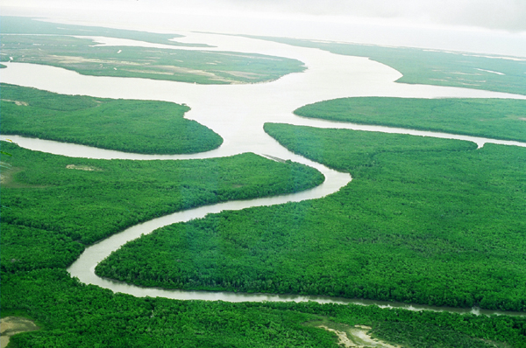Figura 2 - Delta do Parnaíba

O Delta é um conjunto de ilhas (cerca de 80), sendo que foi criado um Decreto Federal de 28 de Agosto de 1996, considerado uma Área de Proteção Ambiental (APA), que envolve áreas do Maranhão, Piauí e Ceará. No Piauí a APA inclui os municípios de Parnaíba, Luís Correia, Ilha Grande de Santa Isabel e Cajueiro da Praia (IBAMA). Dos 2.700 km de área deltaica, apenas 35% pertence ao Piauí e 65% ao estado do Maranhão.

Nas proximidades do Delta variam entre 25°C a 27°C e as precipitações das médias anuais superam 1.200 mm. A fauna e flora estão espalhadas em diversas áreas como; dunas, praias, mangues e tabuleiros litorâneos. O manguezal faz parte do litoral das ilhas e do leito do rio Parnaíba, possuindo cinco espécies arbóreas: *Rhizofhora Mangle-* (Mangue- vermelho, Sapateiro), *Avicennia Germinans e Avicernnia Schaueriana* (Mangue- Siriba, Siriúba, Preto ou Canoé), *Laguncularia Racemosa* (Mangue- manso, Rajadinho ou Branco) e *Conocarpus Erectus* (Mangue- botão).

A parte deltaitica que pertence ao Piauí constitui a maior superfície de manguezais do estado. As grandes regiões de mangues situam-se em dois rios, a primeira fica na margem direita do Rio Parnaíba e a segunda ao longo do curso do Rio Igaraçú. Os manguezais encontram com mais abundância na Ilha Grande e nas margens do Rio Igaraçú. Sua vegetação sofre com impactos ambientais, por situar-se próximo de dois núcleos urbanos a cidade de Parnaíba e Luís Correia, como também, encontra- se vulneráveis à poluição hídrica e dos solos.

**A ILHA DAS CANÁRIAS**

Figura 7 - Ilha das Canárias

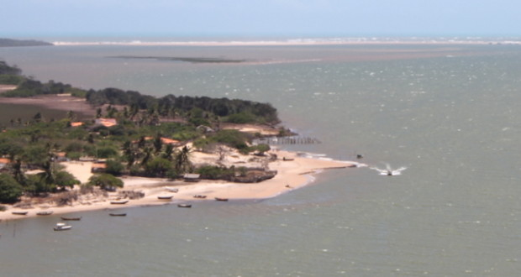

A ilha recebeu o nome por motivos naturais nesse ambiente é encontrada uma grande quantidade de pássaros denominados canário na região e também uma planta chamada de Canarana que servi de alimentos para os animais. A ilha dos canários ou da Canarana, assim como é conhecida, é uma das mais bonitas do Delta do Parnaíba, situa-se na divisa do Maranhão com o Piauí, fazendo parte da área de proteção ambiental no Maranhão.

Situada na cidade de Araioses - MA, é a segunda maior e mais habitada ilha do Piauí. A Ilha das Canárias abriga uma população de moradores e pescadores com mais de 2.500 habitantes, distribuída em quatro povoados: Canárias, Passarinho, Torto e Caiçara. O local é repleto de casas, pousadas e restaurantes, é um local bastante visitado por turistas do Piauí, Maranhão e Ceara, como também por estrangeiros com incidência maior dos ingleses, franceses e espanhóis.

A grande ilha faz parte de um arquipélago com cerca de 80 ilhas, incluindo diversas paisagens e animais da região, como: caranguejos, dunas, manguezais, igarapés, pássaros e jacarés. É uma das atrações do passeio do delta, possuindo infraestrutura básica para demanda turística, os passeios pedem ser feitos pelo interior da ilha ou pelos igarapés. O momento mais esperado é da aparição dos jacarés no período noturno.

**A ILHA DOS POLDROS**

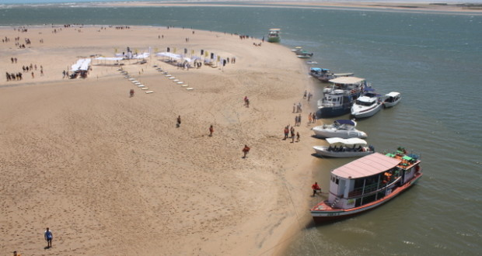

Figura 8 - Ilha dos Poldros

A ilha fica situada no conjunto de ilhas no litoral piauiense, recebeu o nome devido em tempos passados viviam filhotes de cavalos que são chamados de poldros. A referente ilha pertence aos espanhóis, em períodos do ano veem com suas embarcações para a retirada de matérias primas que se encontram nas redondezas da ilha. Uma de suas características é o fato de estar ao lado onde à água do Rio Parnaíba deságua no Oceano Atlântico, deixando a água às vezes salgada, salobra ou doce.

**O CENTRO HISTÓRICO DE PARNAÍBA**

Figura 3 - Centro Histórico

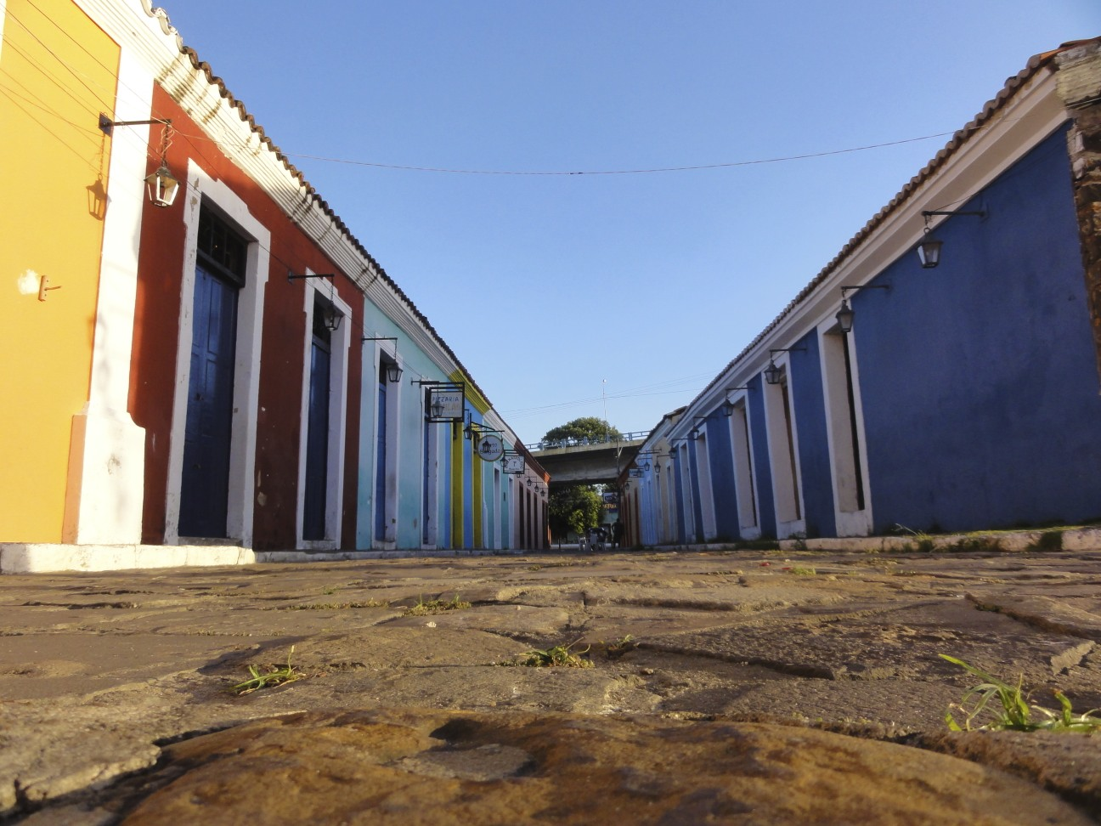

O centro histórico da grande Parnaíba, foi tombado pelo Instituto do Patrimônio Histórico e Artístico Nacional (IPHAN), no ano de 2011, contém cerca de 830 imóveis que são divididos em cinco setores para maior entendimento de suas características são eles: Porto das Barcas, Praça da Graça, Praça Santo Antônio, Estação Ferroviária e Avenida Getúlio Vargas. As igrejas são as únicas setecentistas do estado em quadras residenciais, como a de Nossa Senhora do Rosário e a Matriz de Nossa Senhora Mãe da Divina Graça.

Como a cidade é situada nas proximidades de um delta em mar aberto, a região atraiu grandes navegadores e aventureiros, como Nicolau Resende (1571), Gabriel Soares de Sousa (1631) e Vital Maciel Parente (1614). Os padres jesuítas e pesquisadores de várias regiões exploraram a cidade de Parnaíba.

O Porto das Barcas fica situado ás margens do Rio Igaraçú, ficando à direita da ponte Simplício Dias, nas proximidades do porto existe um conjunto de antigos armazéns. O interessante que em meados do século XIX, as construções eram feitas de pedras brutas, argamassa de cal, ostras e óleo de baleia. O espaço do Porto das Barcas abriga casas comerciais, lojas de artesanato, restaurante, pizzaria, sorveteria, auditório, teatro ao ar livre, mini museu, pousada, agência Morais Brito Viagens e Turismo e a sede da Associação Comercial de Parnaíba.

**A ÁRVORE PENTEADA**

Figura 4 - Árvore Penteada

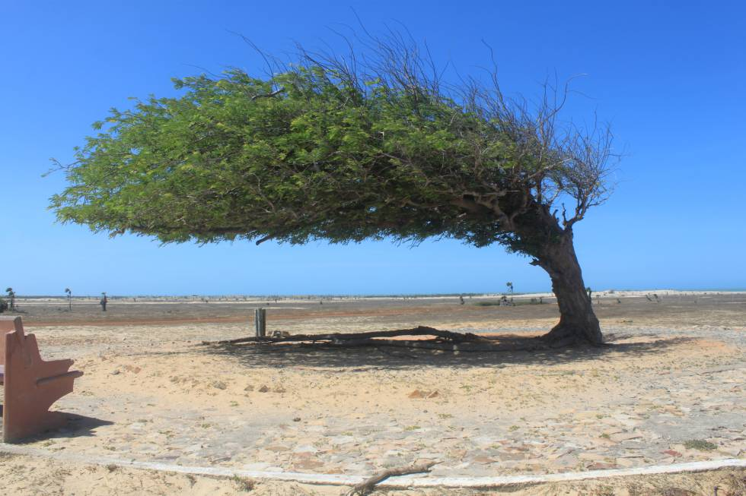

Quem vai a caminho do litoral piauiense se depara com uma árvore da espécie tamarindeiro, também conhecida como “rabo de pavão”, “cabelo penteado”, ou “árvore penteada” é o seu mais conhecido nome. Temos várias no Brasil e no mundo, a versão piauiense se encontra no município de Luís Correia.

A árvore ganhou esta forma devido à força dos ventos, ou seja, ao longo do processo de crescimento da árvore e como o vento naquela região sopra de leste para oeste, seus caules e folhas cresceram nesse sentido, ficando assim inclinada em direção do estado do Maranhão deixando o ambiente ainda mais bonito.

Infelizmente a Árvore Penteada já foi alvo de criminosos, a árvore foi pichada com as siglas do FDN, é abreviação de Família do Norte e o banco ao lado com a sigla PCC, significando, Primeiro Comando da Capital. Segundo os ambientalistas, a árvore perdeu a sua longevidade, pois eles entendem que o produto usado na ação dos vândalos é uma espécie de tinta e nesse caso só é removida com produtos a base de solvente.

Na época, o próprio secretário de turismo da cidade de Parnaíba ajudou na remoção da tinta. O tal ocorrido foi uma das mais ações de degradação do meio ambiente e pelo fato do local ser aberto ao público e não ter grupos de fiscalização o crime ficou impune, ficando assim vulnerável a mais uma ação como essas.

**JOVEM CRIA LENDA DA ÁRVORE PENTEADA EM LUÍS CORREIA**

**A lenda da árvore penteada[3]**

“Há muito tempo, na região conhecida hoje como Carnaubinha, vivia um grupo de pessoas conhecidas como “Franciscanos” (nome dado, pois todo morador de Franciscano, seu primeiro nome era Francisco ou Francisca)”. Então existia Francisca Penteada, uma moça linda, sorridente e alegre que todos os homens a desejavam. No entanto residiam três irmãs invejosas que cultuavam esse sentimento devido a nenhum homem da vila querer nenhum envolvimento com elas.

Então Francisca Marmotinha, Francisca Olho de Peixe e Francisca Quarto Duro (as irmãs) fizeram um feitiço para que Francisca Penteada, numa bela tarde, quando o sol estivesse a pino e o vento jogasse seus cabelos para trás, a mesma seria transformada numa árvore e que no final da tarde um som melancólico soasse por toda eternidade. E assim foi feito! Francisca Penteada se transformou numa árvore no momento em que o vento soprava seus lindos cabelos para trás.

Mas o destino dessas feiticeiras não deixaria que elas vivessem sem nenhuma punição. Então, depois de três meses, os franciscanos se reuniram e oraram aos deuses que castigassem as invejosas. “E num ato celestial Francisca Marmotinha, Francisca Olho de Peixe e Francisca Quarto Duro foram castigadas por toda a eternidade a observarem de longe toda a charmosidade e exuberância de Francisca Penteada ou a Árvore Penteada.”

Tharlliton Silva – Obra de Ficção *16.09.2014

**A PRAIA DE MACAPÁ**

Figura 5 - Praia de Macapá

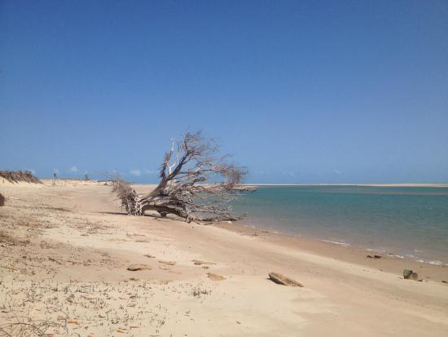

A praia recebeu o nome por fazer parte do município com o mesmo nome localizado no litoral piauiense, é uma praia tranquila é pouco conhecida pelos turistas, tem vários bancos de areia com águas cristalinas e calmas. Nos meses de setembro e outubro ocorre o fenômeno da maré alta, é resultado do eclipse lunar, por causa do fenômeno a água sobe quase quatro meros destruindo pequenas barracas do entorno e casas. A fim de minimizar os problemas e prejuízos encontrados no local, autoridades entram em contato com representantes da SEMAR e IBAMA.

**A PRAIA DE ATALAIA**

Figura 6 - Praia de Atalaia

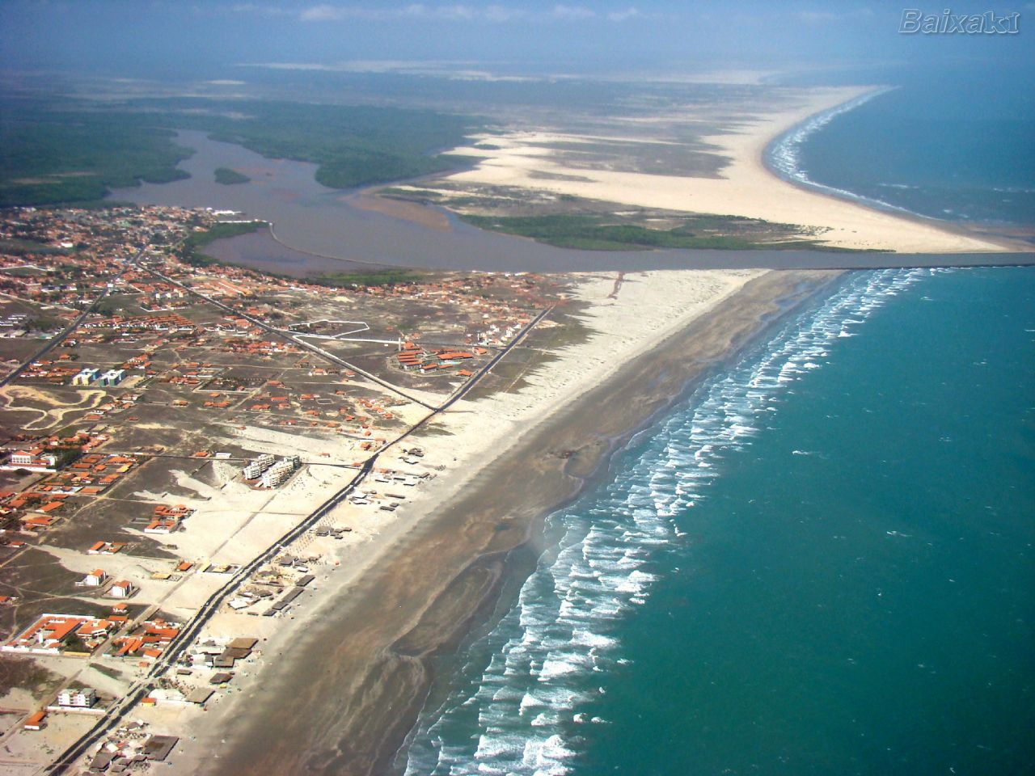

A praia de Atalaia (Figura 6) é a mais bonita do Piauí e do nordeste, é a principal praia do litoral piauiense. Ela é conhecida como praia de Armação, sendo a mais movimentada de Luiz Correia. Todos os anos milhares de pessoas visitam-na, entre elas: famílias tradicionais, velejadores, surfistas e turistas nacionais e internacionais. É a praia mais badalada do litoral piauiense.

A praia já passou por um processo de revitalização, com a construção e reforma de diversos restaurantes e barracas, estando inclusa em um projeto de acessibilidade e infraestrutura. Encontram-se guias em vários pontos da orla para o acesso de cadeirantes e grandes áreas para o estacionamento, banheiro público e nos períodos da alta temporada ocorre à permanência de salva-vidas para eventuais afogamentos.

A orla da praia é pavimentada, ficando se tornando propícia para caminhada e corrida. Na praia é possível praticar *kitesurf* e esportes náuticos, em suas proximidades estão construídas pousadas e casas de veraneio, ou seja, para passar o verão. Todos os anos as pousadas são alugadas para hospedagem de empresários, membros da OAB, Banco do Brasil, Caixa Econômica, entre outros.

**CONCLUSÃO**

Conhecer as diversas áreas de proteção ambiental e de todo o litoral piauiense ainda é pouco incentivado por autoridades dos vários campos do saber. Portanto, as belas paisagens naturais litorâneas trazem consigo uma infinidade de recursos e lazer que cada uma proporciona para a humanidade, especialmente para a população piauiense.

A geração de energia do parque eólico da Pedra do Sal é o diferencial da região e tantas outras belezas como o Delta do Parnaíba, Praia de Macapá a de Atalaia, e o centro histórico possuem riquezas naturais e culturais proporcionando um maior desenvolvimento das regiões litorâneas.

**REFERÊNCIAS**

DELBONI, J. S. **Geografia do Piauí.** PNLD, Ed: Scipione, 2010, 2011 e 2012, p. 87-88.

ARAÚJO, J. L. L.; LIMA, I. M. M.; ABREU, I. G.; REBÊLO, E. M. C. G.; NUNES, M. C. S. A.; ARAÚJO, M. M. B. **Atlas Escolar do Piauí**: geo-histórico e cultural. João Pessoa, PB: Grafiset, 2008, p. 60, 70-78.

MEIO NORTE. **Caravana novas riquezas.** Disponível em:

<http://www.meionorte.com/blogs/caravana-novas-riquezas/bons-ventos-sopram-a-favor-do-piaui-318270> acesso em: Fev. 2017.

GUIA VIAGENS BRASIL. **Praia Pedra do Sal.** Disponível em: <http://www.guiaviagensbrasil.com/galerias/pi/fotos-praia-pedra-do-sal/#ixzz4YQSGZfdqhttp://www.praiasdopiaui.com.br/praias-pi/sobre-litoral-piaui/107-pedra-do-sal-pi-brasil> acesso em: Fev. 2017.

MMA. GOV. BR. **Delta do Parnaíba.** Disponível em: **<**http://www.mma.gov.br/informma/item/1025-delta-do-parnaiba-delta-do-parnaiba> acesso em: Fev. 2017.

BAHIA WS. **Ilha das Canárias.** Disponível em:

<http://www.bahia.ws/ilha-das-canarias-maranhao-piaui/> acesso em: Fev. 2017.

180 GRAUS.COM. **A praia dos Poldros.** Disponível em:

<http://180graus.com/ilha-grande/praia-dos-poldrosa-praia-de-agua-doce-e-salgada> acesso em: Fev. 2017.

WILTON VERAS. **Lenda da árvore Penteada.** Disponível em: <https://wiltonveras.blogspot.com.br/2016/01/jovem-cria-lenda-da-arvore-penteada-em.html> acesso em: Fev. 2017.

CIDADE VERDE. **Árvore Penteada.** Disponível em:<http://cidadeverde.com/luiscorreia/81662/arvore-penteada-e-alvo-de-pichacao-com-siglas-de-faccoes-criminosas> acesso em: Fev. 2017.

DELTA RIO PARNAIBA. **Paria de Macapá.** Disponível em: <http://deltarioparnaiba.com.br/praia-macapa-em-luis-correia> acesso em: Fev. 2017.

PRAIAS DO PIAUÍ. **Praia de Atalaia.** Disponível em: <http://www.praiasdopiaui.com.br/praias-pi/sobre-litoral-piaui/103-atalaia-pi-brasil> acesso em: Fev. 2017.

1. Artigo produzido na pesquisa de campo, Geografia UESPI.
2. Acadêmico do curso de Geografia, UESPI, email: [brunoalvesdacruz9@gmail.com](mailto:brunoalvesdacruz9@gmail.com)
3. WILTON VERAS. **Lenda da árvore Penteada.** Disponível em: <https://wiltonveras.blogspot.com.br/2016/01/jovem-cria-lenda-da-arvore-penteada-em.html> acesso em: Fev. 2017.